Distribuční název:  Originální název: | Domů na Vánoce  Hjem til Jul
Premiéra: | 25.11.2010
Produkce: | Norsko, Německo, Švédsko
Rok výroby: | 2010
Slogan:  Režie:  Scénář: | Štědrý večer, co se nevydařil.  Bent Hamer  Bent Hamer podle knihy Levi Henriksena Only Soft Presents Under the Tree (orig.název: Bare mjuke pakker under treet)
Kamera: | John Christian Rosenlund
Střih: | Pål Gengenbach & Silje Norseth
Hrají: | Trond Fausa Aurvag, Fridtjov Såheim, Nina Andresen-Borud, Reidar Sorensen, Ingunn Beate Oyen
Je Štedrý večer a několik obyvatel zasněženého norského městečka se připravuje na důležitý okamžik v roce. Tradiční rodinné oslavy to zrovna nejsou: milenka chystá romantickou atmosféru pro svého ženatého milence; opuštěný manžel se převleče za Santa Clause, aby mohl strávit chvíli se svými dětmi, zatímco jiný muž upřednostní práci před společným večerem se ženou.  Štědrý večer spojuje osudy místních obyvatel, kteří sní o lásce, domově a prožívají slavnostní okamžik po svém, ale ne vždy, jak by chtěli. Mísí se zde humor i smutek, štěstí a beznaděj, ale stále je přítomna naděje a odpuštění.  Láska ve všech svých aspektech, fázích a věku je hlavním tématem šestého celovečerního filmu norského režiséra Benta Hamera, jehož předchozí filmy byly s úspěchem uvedeny v českých kinech (Povídky z kuchyně /2003/, Faktótum /2005/). |  |  | 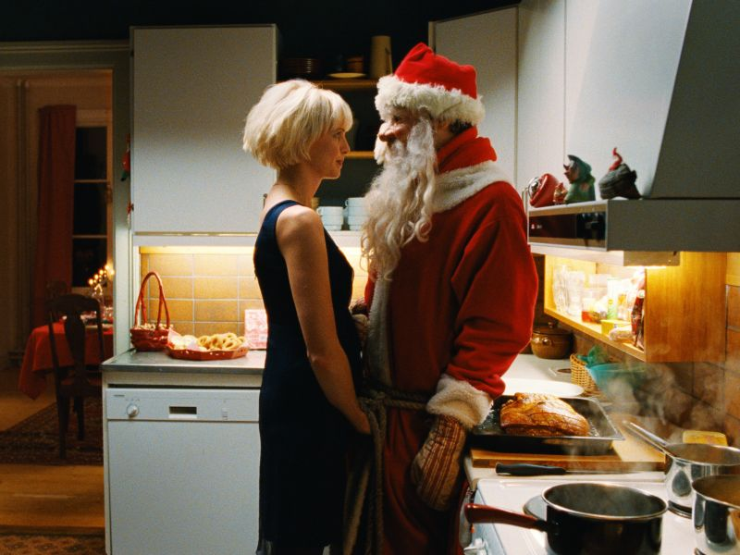  Filmy Benta Hamera jsou pravidelně uváděny na prestižním canneském festivalu, vynikají ironií a nadsázkou, podobně jako i tragikomedie Domů na Vánoce. Komorní příběh s civilními hereckými výkony oplývá prokreslenými charaktery postav, jemným humorem a vytříbeným citem pro formální ztvárnění. Snímek Domů na Vánoce měl svou světovou premiéru na MFF Toronto 2010 a evropskou premiéru v San Sebastian 2010.

